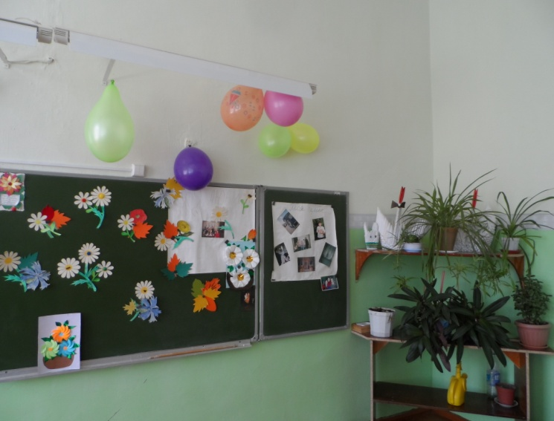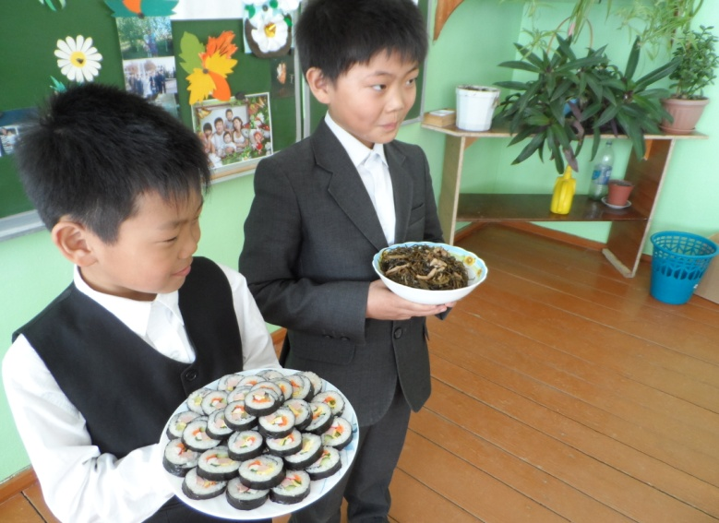
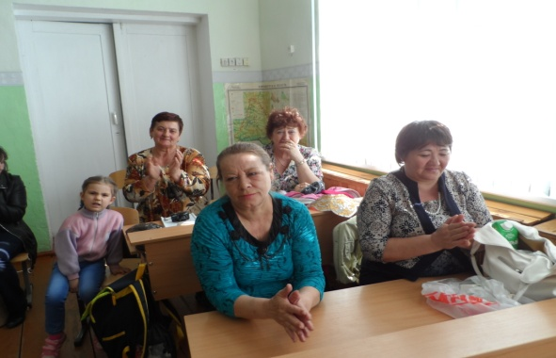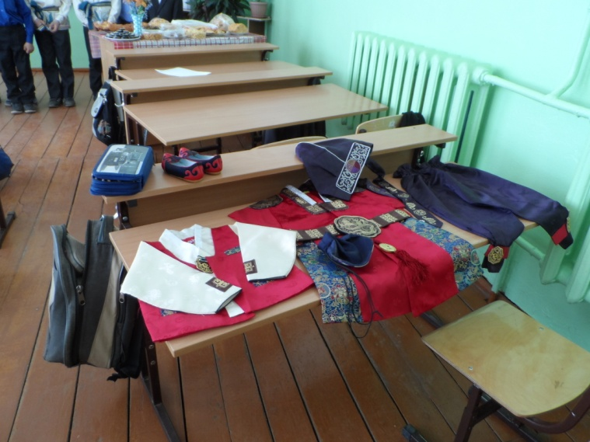
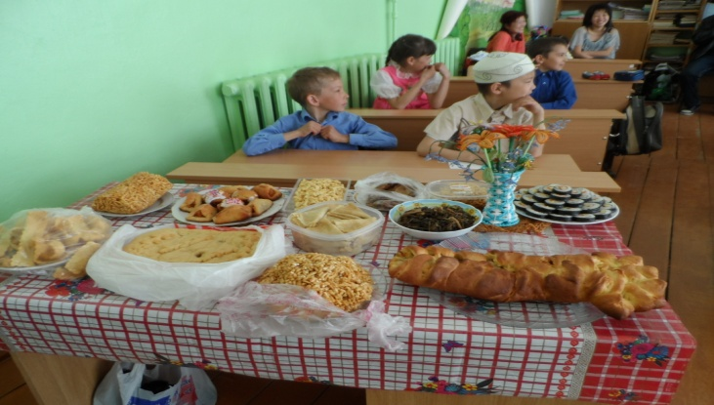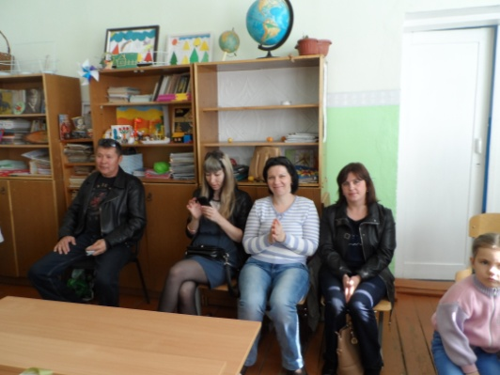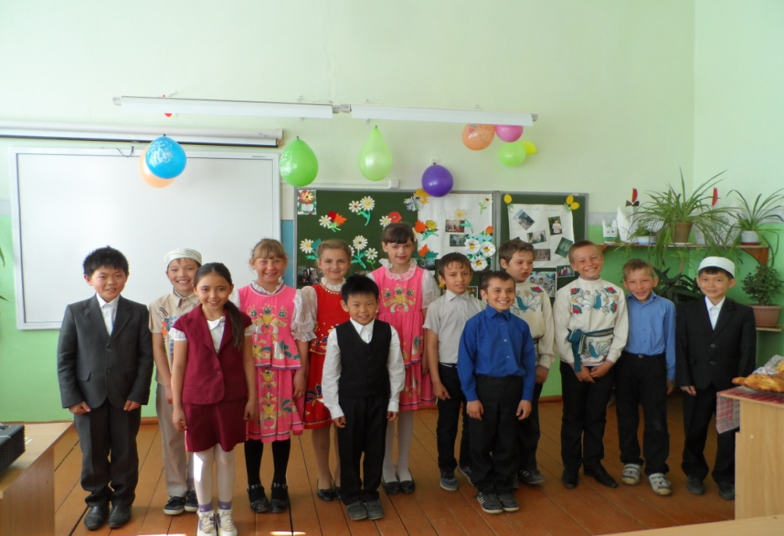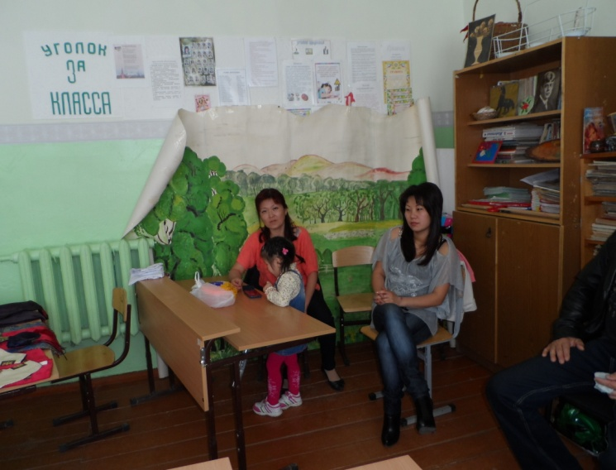
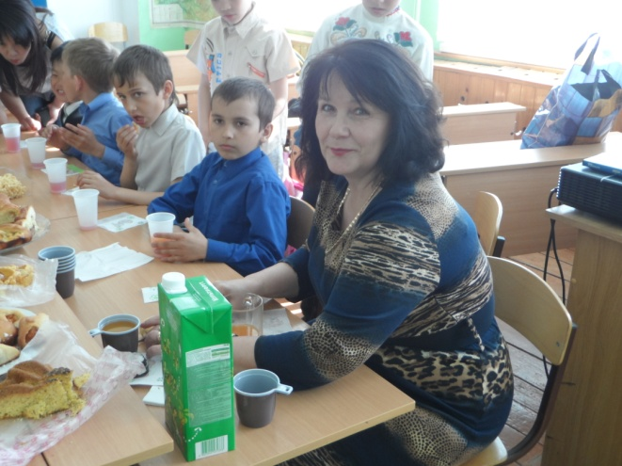

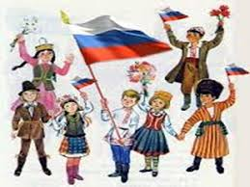

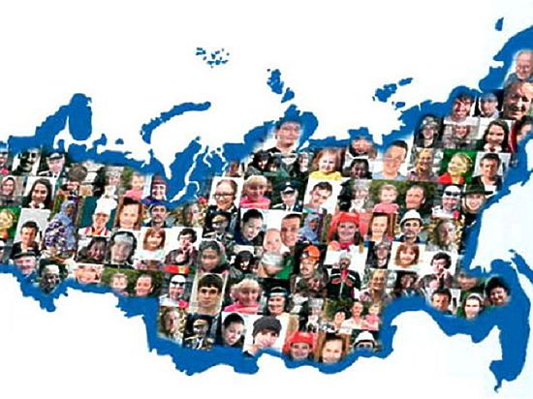
МОАУ «СОШ №84 С.КРАСНОХОЛМА»
УЧИТЕЛЬ КАЗАК В.А.
09.10.15.

ЦЕЛЬ: воспитание толерантного отношения у школьников и их родителей по отношению к другим, отличных от них; сплочение детского коллектива; развитие интереса к истории своей семьи; воспитание чувства гордости к своей семье и гордости за неё, уважения к своим родителям
Предварительная подготовка:
1.Индивидуальные беседы с родителями (о членах семьи, их занятиях, профессиях, увлечениях и т.п.)
2. Сбор материала для ЧКР: рассказ о членах семьи (национальности), сочинение, стихи, песни, танцы, семейные фотографии, национальные блюда
Оборудование: записи для танцев, песен; документ – камера, компьютер; оформление доски плакатами, цветами
Ход ЧКР
1.Вступительное слово.
Всё равно что на лугу
Мирно все цветут: и ромашка и тюльпан, мак и василёк
И кленовый и дубовый, и осиновый листок.
Так и мы своей семьёй: русский и казах, татарин и кореец, немец и чуваш
Как разные люди мы дружим, понимаем, уважаем друг друга
Что такая семья? СЕМЬЯ –ГРУППА РОДСТВЕННИКОВ , ЖИВУЩИХ ВМЕСТЕ (С.И. Ожегов.) В семьях нашего класса переплелись разные национальности. И сегодня мы узнаем о них поподробнее.
2.Выступление учеников
---Хан Влад и Шин Виталий –рассказ, блюдо, костюмы, фото
---Голованова Ксения –рассказ, песня, блюдо, костюм
----Смоляков Егор –рассказ, блюдо
---Кузьмина Татьяна – стих, костюм, рассказ
----Былинкин Влад и Тищенко Егор ---рассказ, фото, костюм, блюдо, танец
----Абдулов Данил –стих, тюбетейка, блюдо
---Айтуганов Аскар –рассказ, тюбетейка, блюдо
----Семёнов Никита –рассказ, стих, блюдо
----Чингаева Таисия –рассказ, костюм, песня, блюдо
---Шультенов Ернар –рассказ, тюбетейка
3. Конкурс для родителей
-БРАТ ЖЕНЫ –шурин
-брат мужа ---деверь
-сестра мужа –золовка
-сестра жены – свояченица
-мать жены – тёща
-отец жены – тесть
- мать мужа –свекровь
-отец мужа – свёкор
-дочь брата или сестры – племянница
-брат отца или матери – дядя
-сестра отца или матери – тётя
-жёны двух братьев – свояченицы
-мужья двух сестёр – свояки
-матери жены и мужа – сватьи
4.Объясните пословицы:
Вся семья вместе, так и душа на месте.
Яблоко от яблони недалеко падает
Согласную семью и горе не берёт
Дружная семья и землю превращает в золото
5.ИТОГ. Рефлексия. Все вместе:
Мы вам желаем от души,
Чтобы были дела хороши,
Чтобы в дом не стучалась беда,
Чтоб грусть не пришла никогда
Желаем счастья и добра,
Желаем тёплых, светлых дней,
Здоровья, что всего важней!
*****чаепитие***

